 | ACADÉMIE TECHNOLOGIQUE  Technologie — Classe de 5ème  Salle 207 TEC 3 | PROJET 5ème — LE PONT A4  ACTIVITÉ N°01 · S26  NOM : ..............................  PRÉNOM : ......................... | 

FRANCHIR LE CREEK : LE CAHIER DES CHARGES

Sur le terrain de ta maison en Nouvelle-Calédonie, un creek coupe le chemin qui mène au portail. Après une grosse pluie, on ne passe plus. Il faut une passerelle.
Le collège te fournit UNE feuille A4 et 300 mm de ruban adhésif. Rien d'autre. Ta passerelle devra tenir toute seule entre les deux berges, et supporter une charge.
❓ Pourquoi une feuille posée à plat s'effondre-t-elle, alors que la même feuille roulée porte cent fois plus ?
PARTIE 1 — Je lis le cahier des charges
➤ Complète la colonne de droite avec les valeurs données par le professeur. La première ligne est un exemple : ne la remplis pas.
Ce que le cahier des charges impose | La valeur à respecter
EXEMPLE — la matière | exactement 1 feuille A4 de 80 g
La longueur de ruban adhésif | au maximum ................ mm
La portée à franchir (distance entre les 2 appuis) | ................ mm
Les appuis au milieu de la portée | ☐ autorisés ☐ interdits
Ce qu'on mesurera à la fin | la charge de rupture divisée par la .......................... de la structure

Un cahier des charges (CDC) dit CE QU'IL FAUT OBTENIR, jamais COMMENT l'obtenir. C'est toi qui choisis la solution.
PARTIE 2 — Je manipule : la même feuille, deux fois
➤ Pose la feuille à plat sur les deux éponges, puis pose la gomme au milieu. Coche ce que tu vois.
Essai n°1 — la feuille est POSÉE À PLAT : ☐ elle tient ☐ elle s'affaisse ☐ elle se déchire
➤ Roule maintenant la même feuille en tube serré, colle-la avec 30 mm de ruban, repose-la sur les éponges et remets la gomme.
Essai n°2 — la feuille est ROULÉE EN TUBE : ☐ elle tient ☐ elle s'affaisse ☐ elle se déchire
➤ Entre les deux essais, une seule chose a changé. Coche laquelle.
☐ la quantité de papier ☐ la forme du papier ☐ la masse de la gomme
PARTIE 3 — Le vocabulaire de la structure
➤ Observe le schéma, puis complète les phrases avec les mots de la banque.
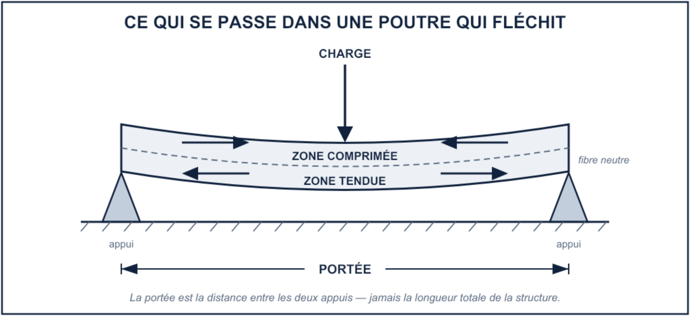
Banque de mots (tu peux en utiliser un plusieurs fois) : appui · portée · charge · comprimée · tendue
a. Chaque berge sur laquelle repose le pont est un ...................... .
b. La distance entre les deux appuis s'appelle la ...................... .
c. Le poids posé sur le pont s'appelle la ...................... .
d. Quand le pont fléchit, le dessus se raccourcit : c'est la zone ...................... .
e. Toujours quand le pont fléchit, le dessous s'allonge : c'est la zone ...................... .
DÉFINITION — LA PORTÉE (recopie la phrase b. avec tes mots)
..............................................................................
..............................................................................
PARTIE 4 — Ce que j'ai compris
➤ Complète la phrase. Une seule phrase suffit : c'est la seule rédaction de la fiche.
Le tube tient mieux que la feuille à plat parce que sa ..........................................................
..............................................................................

BILAN — ce que je retiens
• Un .............................. des charges dit ce qu'il faut obtenir, pas comment le faire.
• La .............................. est la distance entre les deux appuis.
• Quand une poutre fléchit, le dessus est .......................... et le dessous est ........................ .
• À quantité de matière égale, c'est la .......................... qui fait la résistance.
« Donne-moi une feuille de papier et je te construis un pont — à condition de pouvoir la plier. »

